S využitím aplikace PHPMyAdmin proveďte úkoly související se správou MySQL databáze knihovny. Při plnění úkolů využívejte následující databázové schéma:
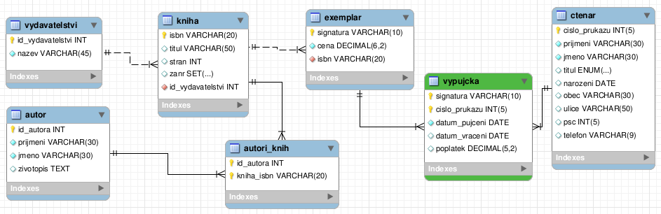
Úkoly:
- Vytvořte v MySQL databázi s názvem knihovna.
- Importujte do databáze data ze souboru knihovna.sql. Ověřte správnost kódování znaků, případně proveďte potřebné úpravy, aby bylo zajištěno zobrazování českých písmen.
- Vytvořte výběrový dotaz, který zobrazí všechny knihy vypůjčené čtenářem Martinem Novákem. Knihy budou uspořádány podle data výpůjčky (vzestupně). Dotaz zobrazí údaje tak, jak je uvedeno v předloze (včetně záhlaví sloupců):
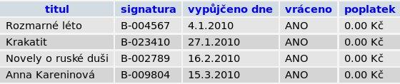

SELECT kniha.titul, vypujcka.signatura,
DATE_FORMAT(vypujcka.datum_pujceni,"%e.%c.%Y") AS 'vypůjčeno dne',
IF(vypujcka.datum_vraceni NOT LIKE "NULL","ANO","NE") AS 'vráceno',
CONCAT(vypujcka.poplatek, " Kč") AS 'poplatek'
FROM ctenar
JOIN vypujcka ON ctenar.cislo_prukazu = vypujcka.cislo_prukazu
JOIN exemplar ON vypujcka.signatura = exemplar.signatura
JOIN kniha ON exemplar.isbn = kniha.isbn
WHERE ctenar.prijmeni LIKE "Novák"
ORDER BY vypujcka.datum_pujceni ASC

- Vytvořte výběrový seskupovací dotaz, který zobrazí 3 nejčastěji půjčované tituly. Zobrazené knihy musí splňovat podmínku, že jejich titul obsahuje písmeno A (velké i malé). Knihy budou řazeny primárně podle počtu výpůjček (sestupně), sekundárně v abecedním pořadí.
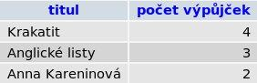

SELECT kniha.titul,
COUNT(vypujcka.datum_vraceni LIKE "NULL") AS 'počet výpujček'
FROM kniha
JOIN exemplar ON kniha.isbn = exemplar.isbn
JOIN vypujcka ON exemplar.signatura = vypujcka.signatura
GROUP BY kniha.titul
HAVING kniha.titul LIKE "A%" OR kniha.titul LIKE "%a%"

- Vytvořte výběrový dotaz, který podle níže uvedeného vzoru zobrazí autory a jejich knihy zastoupené v knihovně. Vybrané knihy musí patřit k historickému nebo k romantickému žánru. Seznam bude uspořádán abecedně podle příjmení autorů.
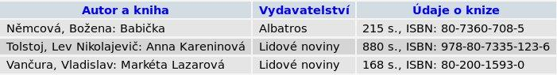

SELECT CONCAT(autor.prijmeni,", ", autor.jmeno,": ", kniha.titul) AS 'Autor a kniha',
vydavatelstvi.nazev AS Vydavatelství, CONCAT(kniha.stran," s., ISBN: ", kniha.isbn) AS 'Udaje o knize'
FROM autor
JOIN autori_knih ON AUTOR.id_autora = autori_knih.id_autora
JOIN kniha ON autori_knih.kniha_isbn = kniha.isbn
JOIN vydavatelstvi ON kniha.id_vydavatelstvi = vydavatelstvi.id_vydavatelstvi
WHERE kniha.zanr LIKE "historický" OR kniha.zanr LIKE "romantický"
ORDER BY autor.prijmeni ASC

- Proveďte potřebnou změnu struktury tabulky ctenar tak, aby bylo možné do sloupce telefon vložit údaje s mezinárodním předčíslím (např. +420603603603).

ALTER TABLE `ctenar` CHANGE `telefon` `telefon` VARCHAR(15) CHARACTER SET utf8 COLLATE utf8_unicode_ci NULL DEFAULT NULL;

- Aktualizujte tabulku ctenar a změňte hromadně telefonní čísla všech osob tak, aby obsahovala předčíslí pro Českou republiku (např. +420603603603). Vynechány budou pochopitelně záznamy bez telefonního čísla.

UPDATE ctenar
SET ctenar.telefon = CONCAT ("+420",ctenar.telefon)
WHERE ctenar.telefon NOT LIKE "NULL"

- Vymažte z databáze všechny čtenáře, kteří nepocházejí z Opavy a narodili se v květnu. Kromě samotného SQL dotazu uveďte, jak zajistíte, aby byly odstraněny i záznamy v související tabulce vypujcka.

DELETE FROM ctenar WHERE ctenar.narozeni NOT LIKE "Opava" AND LEFT(ctenar.narozeni,7) NOT LIKE "5"

